**TRƯỜNG ĐẠI HỌC THỦY LỢI**

**KHOA CÔNG NGHỆ THÔNG TIN**



**BÁO CÁO BÀI TẬP LỚN MÔN HỌC**

**CÔNG NGHỆ PHẦN MỀM**

***Đề tài:***

**Nhóm sinh viên thực hiện: Nhóm …**

**Thành viên nhóm:** Trung làm 1.6 và vẽ mô phỏng giao diện web

**Giảng viên hướng dẫn*:***

***Hà Nội, tháng 10 năm 2023***

NHIỆM VỤ 3/4: SPRINT 1/2

# **I. Tài liệu đặc tả yêu cầu phần mềm**

## 1.1 Biểu đồ Phân rã chức năng (FDD)

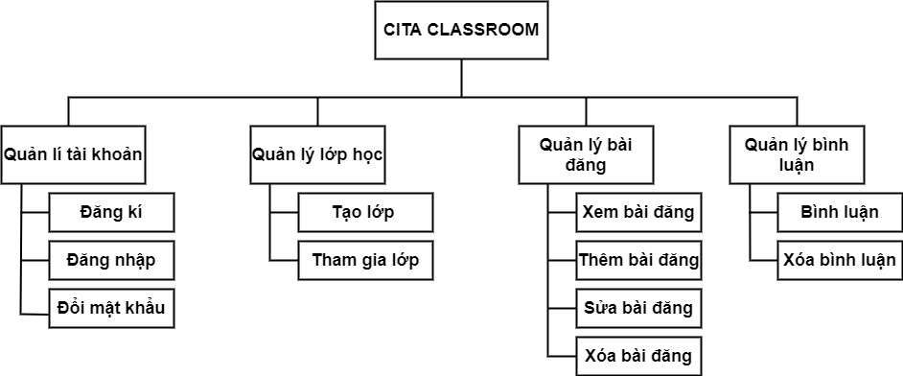

## 1.2 Biểu đồ Luồng dữ liệu (DFD)

### 1.2.1 DFD Đăng ký

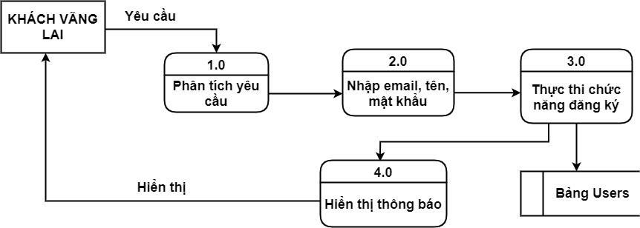

### 1.2.2 DFD Đăng nhập

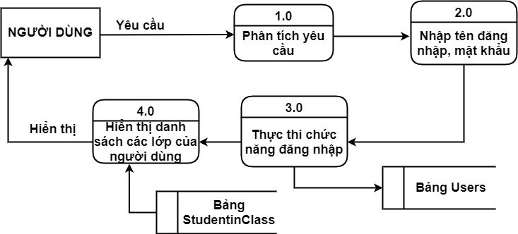

### 1.2.3 DFD Đổi mật khẩu

…

### 1.2.4 DFD Tạo lớp

…

### 1.2.5 DFD Tham gia lớp

…

### 1.2.6 DFD Thêm bài đăng

…

### 1.2.7 DFD Sửa bài đăng

…

### 1.2.8 DFD Xóa bài đăng

…

### 1.2.9 DFD Xem bài đăng

…

### 1.2.10 DFD Bình luận

…

### 1.2.11 DFD Xóa bình luận

…

## 1.3 Sơ đồ Use case tổng quát

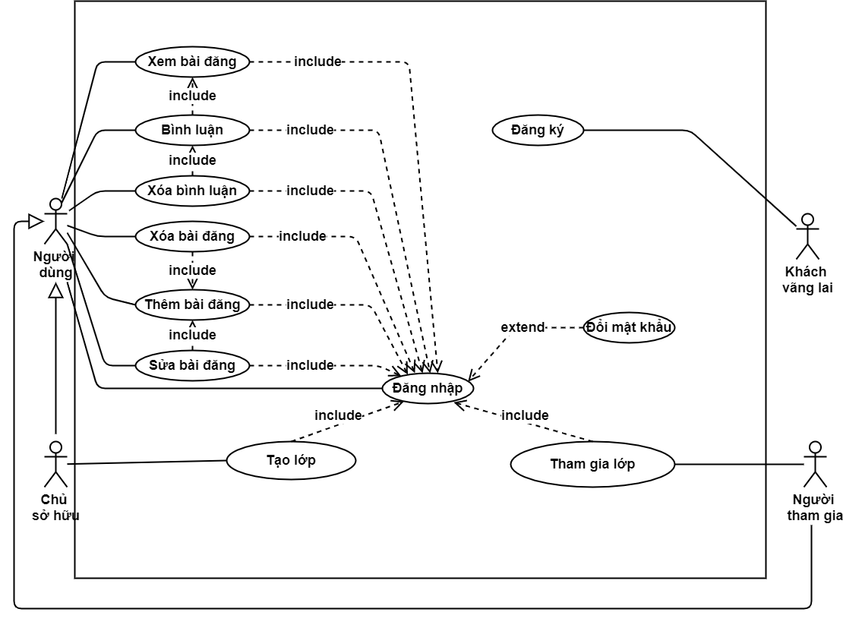

## 1.4 Miêu tả chi tiết các Use cases

### 1.4.1 Use case Đăng ký

|  |  |  |  |
| --- | --- | --- | --- |
| Use Case ID | 01 | | |
| Use Case Name | Đăng ký | | |
| Created By: | … | Last Updated By | … |
| Date Created: | … | Date Last Updated | … |

|  |  |
| --- | --- |
| Actor | Khách vãng lai |
| *Description* | Chức năng đăng ký cho phép người dùng đăng ký để tham gia hoặc tạo các lớp |
| *Trigger* | Chức năng này được sử dụng khi khách vãng lai click vào nút “Sign up” |
| *Pre-conditions* | Khách vãng lai truy cập vào website |
| *Post conditions* | Khách vãng lai đăng ký thành công |
| *Flow of Events* | 1. Khách vãng lai truy đăng nhập vào website  2. Khách vãng lai chọn “Sign up”  3. Hệ thống hiển thị giao diện nhập tên, email, mật khẩu  4. Khách vãng lai nhập tên, email, mật khẩu và chọn “Sign up”  5. Hệ thống hiển thị thông báo đăng ký thành công và yêu cầu khách vãng lai xác thực tài khoản  6. Khách vãng lai click vào link xác thực được gửi trong mail  7. Hệ thống hiển thị giao diện xác thực tài khoản thành công |

### 1.4.2 Use case Đăng nhập

…

### 1.4.3 Use case Tạo lớp

…

### 1.4.4 Use case Tham gia lớp

…

### 1.4.5 Use case Bình luận

…

### 1.4.6 Use case Xóa bình luận

…

### 1.4.7 Use case Xem bài đăng

…

### 1.4.8 Use case Tạo bài đăng

…

### 1.4.9 Use case Sửa bài đăng

…

### 1.4.10 Use case Xóa bài đăng

…

## 1.5 Sơ đồ Trình tự (SD)

### 1.5.1 SD Đăng Nhập

…

1.5.2 SD Đăng ký

…

### 1.5.3 SD Đổi mật khẩu

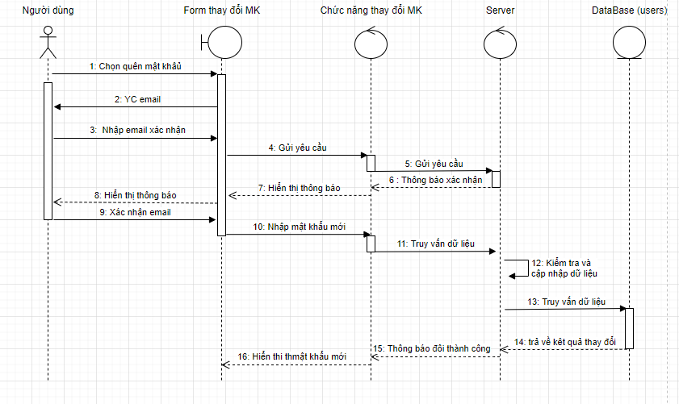

1.5.4 SD Tạo bài đăng

…

1.5.5 SD Xóa bài đăng

…

### 1.5.6 SD Sửa bài đăng

…

### 1.5.7 SD Xem bài đăng

…

### 1.5.8 SD Bình luận

…

### 1.5.9 SD Xóa bình luận

…

### 1.5.10 SD Tạo lớp tham gia

…

### 1.5.11 SD Tham gia lớp

…

## 1.6 Biểu đồ quan hệ thực thể (ERD)

# **II. Thiết kế phần mềm**

## 1. **Thiết kế Kiến trúc**

<< HÌNH VẼ MINH HOẠ VÀ GIẢI THÍCH CÁC THÀNH PHẦN TRONG KIẾN TRÚC CỦA PHẦN MỀM >>

## 2. **Thiết kế Hướng đối tượng**

<< NẾU PHẦN MỀM ĐƯỢC PHÁT TRIỂN THEO HƯỚNG ĐỐI TƯỢNG THÌ VẼ HÌNH MINH HOẠ VÀ GIẢI THÍCH CÁC LỚP, CŨNG NHƯ MỐI LIÊN HỆ GIỮA CÁC LỚP >>

VÍ DỤ

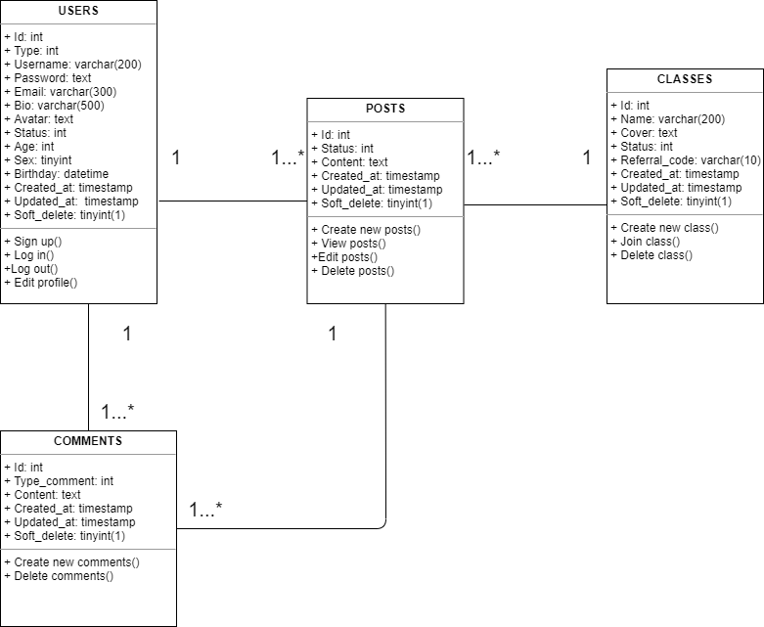

## 3. **Thiết kế Dữ liệu**

<<DỰA VÀO BIỂU ĐỒ QUAN HỆ THỰC THỂ Ở TRÊN>>

### 3.1 Các thực thể và thuộc tính

* **Chủ trọ**(Id chủ trọ, danh sách thuê trọ)
* **Bài viết phòng trọ**(Số phòng, địa chỉ, diện tích, giá thuê)
* **Quản trị viên**(Mã quản trị, tên)
* **Tiện ích**(Sạch sẽ, điều hoà, wifi, chỗ để xe)
* **Thuê trọ**(Id thuê trọ, giới tính, địa chỉ hiện tại)
* **Tài khoản**(Tên đăng nhập, mật khẩu bảo mật, email cá nhân, số điện thoại)

### 3.2 Mối liên kết

* **Chủ trọ** và **Bài viết phòng trọ** là liên kết 1- n
* **Bài viết phòng trọ** và **Quản trị viên** là liên kết 1 - n
* **Bài viết phòng trọ** và **Tiện ích** là liên kết m - n
* **Bài viết phòng trọ** và **Thuê** **trọ** là liên kết 1 - n
* **Chủ trọ** và **Thuê trọ** là liên kết m - n
* **Thuê trọ** và **tài khoản** là liên kết 1 - n
* **Chủ trọ** và **Tài khoản** là liên kết 1 - 1

### 3.3 Chuyển sang quan hệ

* Liên kết 1 - N → Khóa chính của quan hệ bên một trở thành khóa ngoại của quan hệ bên nhiều.
* Liên kết M - N → Tạo bảng quan hệ mới, chuyển khóa chính của hai quan hệ phía M và N thành khóa ngoại của quan hệ mới. Khóa chính của quan hệ mới là sự kết hợp của hai khóa ngoại.

Kết quả:

* **Chủ trọ**(Id chủ trọ, danh sách thuê trọ)
* **Bài viết phòng trọ**(số phòng, diện tích, địa chỉ, giá thuê, id chủ trọ)
* **Tiện ích**(Sạch sẽ, wifi, điều hoà, chỗ để xe)
* **Tài khoản**(Tên đăng nhập, mật khẩu bảo mật, email, số điện thoại, id chủ trọ)
* **Quản trị viên**(Mã quản trị, tên)
* **Thuê trọ**(Id thuê trọ, giới tính, địa chỉ hiện tại, id chủ trọ)
* **Liên hệ**(Id chủ trọ, id thuê trọ)
* **Đăng**(Id chủ trọ, số phòng, hình ảnh về trọ, thời gian đăng)

### 3.4 Chuẩn hóa dữ liệu

<<CÓ THỂ BỎ QUA NẾU CHƯA HỌC Ở CÁC MÔN HỌC TRƯỚC>>

#### 3.4.1 Xác định phụ thuộc hàm

* Id chủ trọ xác định duy nhất chủ trọ và danh sách thuê trọ
* Sô phòng xác định duy nhất thông tin về bài viết phòng trọ gồm: Diện tích, giá thuê, địa chỉ phòng trọ
* Mã quản trị xác định duy nhất tên của quản trị viên
* Địa chỉ hiện tại xác định duy nhất giới tính thuê trọ
* Id thuê trọ xác định duy nhất tên, giới tính và địa chỉ hiện tại của người thuê trọ
* Tên đăng nhập xác định một tài khoản duy nhất bao gồm các thông tin: mật khẩu bảo mật, email cá nhân, số điện thoại

#### 3.4.2 Xét các dạng chuẩn

* **Chủ trọ**(Id chủ trọ, danh sách thuê trọ)

Đặt: Id chủ trọ = A, danh sách thuê trọ = B

Phụ thuộc hàm:

F = {A → B}

=> Đạt 1NF vì không có thuộc tính đa trị

=> Đạt 2NF vì các thuộc tính không khóa phụ thuộc đầy đủ vào khóa chính A

=> Không đạt 3NF có sự phụ thuộc hàm giữa các thuộc tính không khóa

=> Không đạt BCNF vì có thuộc tính khóa phụ thuộc vào thuộc tính không khóa

* **Bài viết phòng trọ**(số phòng, diện tích, địa chỉ, giá thuê, id chủ trọ, hình ảnh về trọ, thời gian đăng)

Đặt: Số phòng = D, diện tích = E, địa chỉ = F, giá thuê = G, hình ảnh về trọ = H, thời gian đăng = I

Phụ thuộc hàm:

F = {D → E, D → F, D → G, D → H, D → I, D → A}

=> Đạt 1NF vì không có thuộc tính đa trị

=> Đạt 2NF vì các thuộc tính không khóa phụ thuộc đầy đủ vào khóa chính D

=> Không đạt 3NF vì có sự phụ thuộc hàm giữa các thuộc tính không khóa:

A → F

=> Không đạt BCNF vì có thuộc tính khóa phụ thuộc vào thuộc tính không khóa: A → F

* **Tài khoản**(Tên đăng nhập, mật khẩu bảo mật, email, số điện thoại, id chủ trọ) Đặt: Tên đăng nhập = K, mật khẩu bảo mật = L, email = M, số điện thoại = N

Phụ thuộc hàm:

F = {K → L, K → M, K → N, K → A}

==>Đạt 1NF vì không có thuộc tính đa trị

==>Đạt 2NF vì các thuộc tính không khoá phụ thuộc đầy đủ vào khoá chính K

==>Không đạt 3NF vì có sự phụ thuộc hàm giữa các thuộc tính không khóa:

A → K

==>Không đạt BCNF vì có thuộc tính khoá phụ thuộc vào thuộc tính không khoá: A → K

* **Quản trị viên**(Mã quản trị, tên)

Đặt: Mã quản trị = P, tên = R

Phụ thuộc hàm:

F = {P → R}

==>Đạt 1NF vì không có thuộc tính đa trị

==>Đạt 2NF vì các thuộc tính không khoá phụ thuộc đầy đủ vào khoá chính P

==>Đạt 3NF vì không có sự phụ thuộc hàm giữa các thuộc tính không khóa ==>Đạt BCNF vì không có thuộc tính khoá nào phụ thuộc vào thuộc tính không khoá

* **Thuê trọ**(Id thuê trọ, giới tính, địa chỉ hiện tại, id chủ trọ)

Đặt: Id thuê trọ = Q, tên = S

Phụ thuộc hàm:

F = {Q → S}

==>Đạt 1NF vì không có thuộc tính đa trị

==> Đạt 2NF vì các thuộc tính không khoá phụ thuộc đầy đủ vào khoá chính Q

==>Đạt 3NF vì không có sự phụ thuộc hàm giữa các thuộc tính không khóa

==>Đạt BCNF vì không có thuộc tính khoá nào phụ thuộc vào thuộc tính không khoá

3.5 Sơ đồ quan hệ

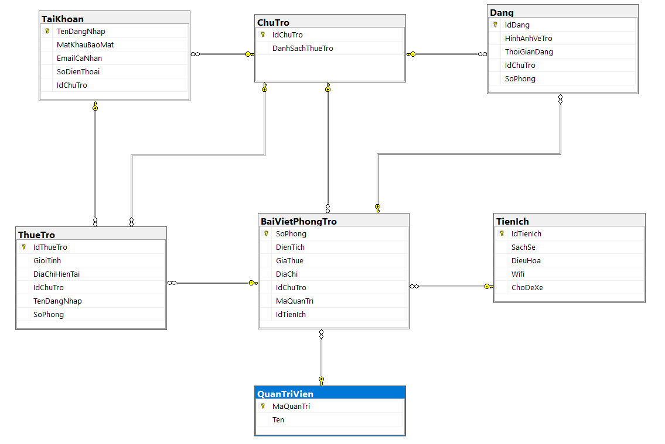

## 4. **Thiết kế Giao diện Người dùng**

**Truy cập vào phần mẫu thử: <https://www.figma.com/file/Rs09o7p2cvZLgk2RNojnWX/Home-Rentals-Agency-website-design-(Community)?type=design&node-id=0%3A1&mode=design&t=XsnXI7pK7sm4zAo6-1>**

# **III. Mã nguồn**

<< LINK MÃ NGUỒN TRÊN GITHUB, NẾU CÓ>>

# **IV. Tài liệu kiểm thử**

* Tham khảo báo cáo [kiểm thử giao diện](https://docs.google.com/spreadsheets/d/1FCA8NTF_SsqQ2uHMDUXzuczcVpzEwfFQPNqQ6j1Ih9Y/edit?usp=sharing)
* Tham khảo báo cáo [kiểm thử chức năng](https://docs.google.com/spreadsheets/d/1JM-fTYkRxvUmpwPzZ_QcdknETALVys91ZCZwdBbAj6U/edit?usp=sharing)